СХЕМА
размещения торговых объектов
на 9 мая 2026 г.
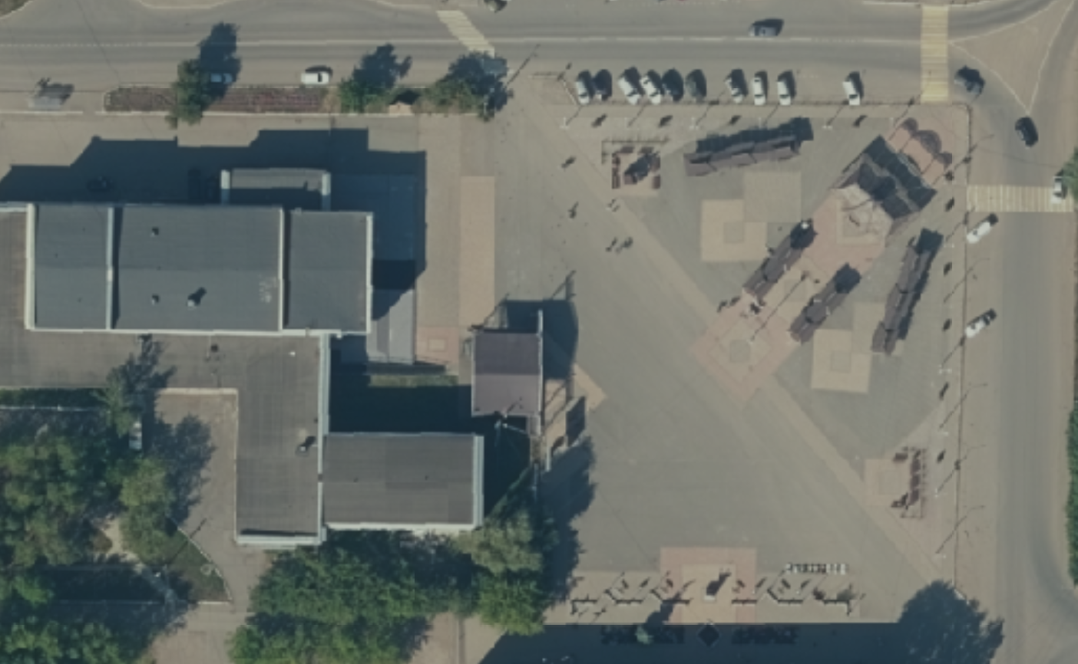
г. Чернушка, площадь Нефтяников
м м 2211113
м м 2211113
м м 2211113
м м 2211113
м м 2211113
м м 2211113
м м 2211113
м м 2211113
м м 2211113
м2211113
м2211113
м2211113
м2211113
м2211113
м м 2211113
2211113
2211113

- продовольственными товарами (кондитерские изделия, сладости, напитки, сахарная вата, попкорн- палатки 3м.*2м.)-5 палаток
м м 2211113
- непродовольственные товары (игрушки, сувениры, палатки 3*2) – 5 палаток
м м 2211113
- общественное питание (шашлык, плов, корн дог – 5 палаток 3м*2 м) -5 палаток
м2211113
- Контейнер ТКО
м м м м 2211113
м м м м 2211113
м м м м 2211113
м м м м 2211113
м м м м 2211113

